Серия игр «Нейросети в сети образования»
«Называй. Размышляй. Запоминай».

выполнил: учитель-дефектолог
1 квалификационной категории
Газетдинова Полина Борисовна,
МБДОУ «Детский сад №12» г.Лениногорска РТ

Использование нейросетей в образовании – это активно развивающаяся область, которая предлагает широкие возможности для улучшения качества обучения и позволяет разнообразить образовательные методики. Нейросети могут использоваться для создания учебных материалов, что позволит педагогам сконцентрироваться на решении более сложных задач. Материал, размещенный в общем доступе в сети интернет, не всегда соответствует возрастным, психологическим особенностям детей дошкольного возраста. Часто изображения могут быть нереалистичны, а также низкого качества. Многие изображения защищены авторскими правами.
Одним из сервисов, позволяющих педагогу самостоятельно создавать необходимый дидактический материал, является приложение «Шедеврум». В нем пользователи за 1-2 минуты могут генерировать уникальные изображения, либо небольшие тексты с помощью нейросетей. Педагогам это приложение даёт возможность создавать материал на любую тематику и в любой сфере своей деятельности: с коллегами, детьми или родителями.
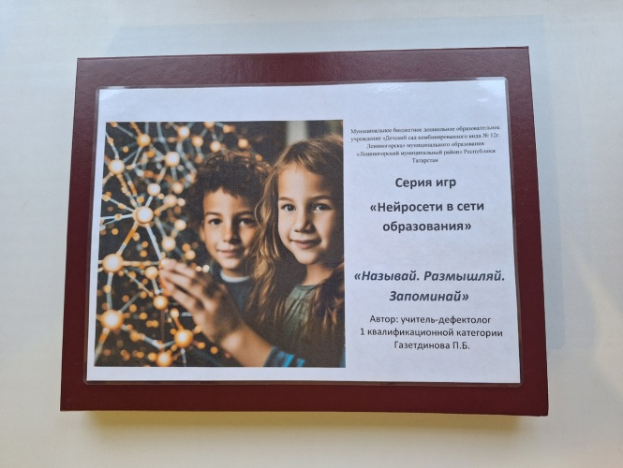
Серия игр «Называй. Размышляй. Запоминай» созданы с помощью нейросетей и представлена в следующих направлениях:
- игры для развития внимания, речи и мышления («4 лишний», «Посчитай-ка»);
- игры с карточками для развития памяти («Запомни и назови», «Мемори»);
- Игры с карточками для развития речи («Назови один и много», «Опиши предмет – какой он?», «Разложи на группы и назови одним словом», «Что общего?»)

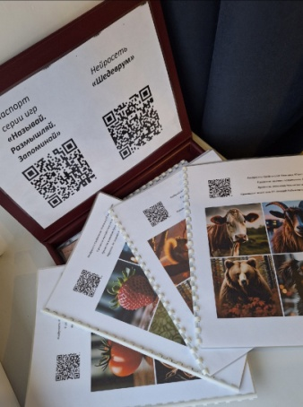
Описание игр
«4 лишний»
Задачи: развитие восприятия, внимания, памяти, речи, мышления воспитанников.
Возраст: 5 – 7 лет.
Ход игры: Ребенок называет предметы, выбирает лишний, объяснив свой выбор. Задания подобраны по принципу «от простого к сложному» в различных тематических категориях («дикие животные», «домашние животные», «фрукты», «овощи»).
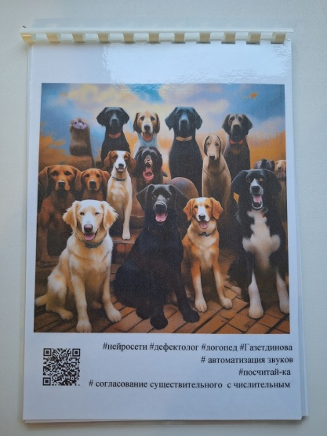
«Посчитай-ка»
Задачи: развитие восприятия, внимания, памяти, речи, мышления воспитанников.
Возраст: 5 – 7 лет.
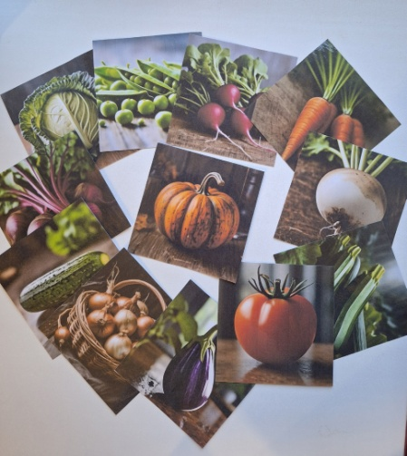
Ход игры: Ребенок внимательно рассматривает картинку и считает предметы в различных тематических категориях («дикие животные», «домашние животные», «фрукты», «овощи»).
«Запомни и назови»
Задачи: развитие восприятия, внимания, памяти воспитанников.
Возраст: 5 – 7 лет.
Ход игры: Перед ребенком карточки, с изображением предметов в различных тематических категориях («дикие животные», «домашние животные», «фрукты», «овощи»). Ребенок запоминает и называет как можно больше предметов (6-10 предметов).
«Мемори»
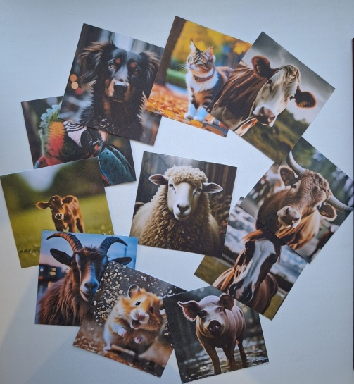
Задачи: развитие восприятия, внимания, памяти воспитанников.
Возраст: 5 – 7 лет.
Ход игры: Педагог раскладывает карточки (в различных тематических категориях: «дикие животные», «домашние животные», «фрукты», «овощи»), сначала «лицом» вверх в хаотичном порядке, воспитанники смотрят и запоминают, затем они отворачиваются, а педагог переворачивает карточки рубашкой вверх, после чего каждый воспитанник открывает по очереди карточки, если называет и угадывает, то забирает себе, если нет, то переворачивает и кладет обратно. Карточки перемешиваются. Выигрывает тот, у кого больше всего карточек.
Для запоминания карточек дается примерно 10 секунд.
Вариант игры - постепенно сокращать время для запоминания картинок.

«Назови один и много»
Задачи: развитие речи воспитанников.
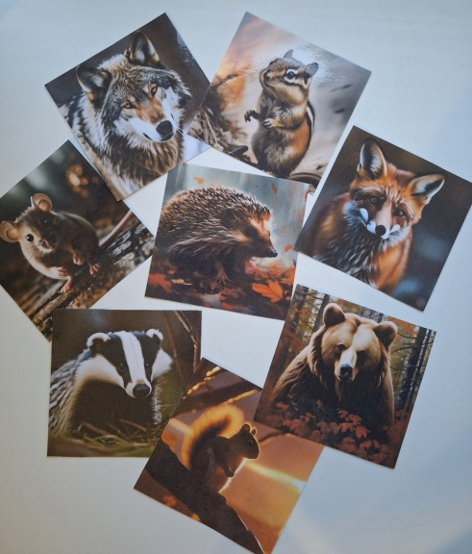
Возраст: 5 – 7 лет.
Ход игры: Ребенок называет предметы, изображенные на карточках сначала один, затем – много (в различных тематических категориях: «дикие животные», «домашние животные», «фрукты», «овощи»).
«Опиши предмет – какой он?»
Задачи: развитие речи, мышления воспитанников.
Возраст: 5 – 7 лет.
Ход игры: Перед ребенком карточки с изображением предметов (в различных тематических категориях: «дикие животные», «домашние животные», «фрукты», «овощи»). Ему необходимо выбрать и описать предмет так, чтобы другие игроки догадались (цвет, форма, вкус, величина и др.)
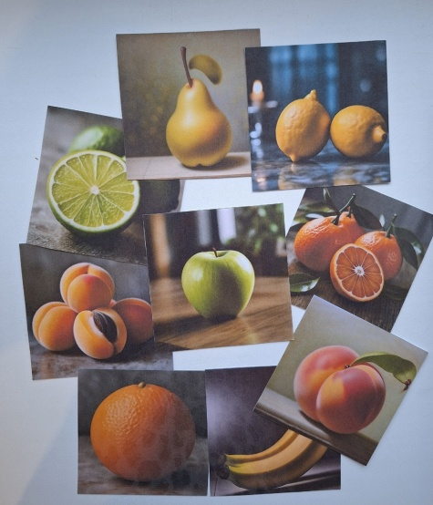
«Разложи на группы и назови одним словом»
Задачи: развитие восприятия, внимания, речи и мышления воспитанников.
Возраст: 5 – 7 лет.
Ход игры: Перед ребенком хаотично расположенные карточки с изображением предметов (в различных тематических категориях: «дикие животные», «домашние животные», «фрукты», «овощи»). Ему необходимо разложить их по тематическим категориям, назвать одним словом, к какой категории относятся предметы.
«Что общего?»
Задачи: развитие восприятия, внимания, речи и мышления воспитанников.
Возраст: 5 – 7 лет.
Ход игры: перед ребенком пары карточек, ему необходимо назвать общее между предметами. Примеры пар: груша и яблоко, волк и собака, свекла и редис, огурец и кабачок, мышь и бурундук, морковь и яблоко, помидор и персик, лиса и белка, медведь и барсук.

